**DECLARAÇÃO DE RESPONSABILIDADE**

            Os autores abaixo assinados do manuscrito intitulado “**Conhecimento sobre atividade física e fatores associados em adolescentes estudantes do ensino médio da zona rural**” declaram que participaram ativamente do planejamento, coleta dos dados e escrita do artigo. Além disto, declaram que o estudo não foi previamente publicado e nem está sendo analisado por outra revista.

Pelotas, RS, 28 de Outubro de 2013.



Marcelo Cozzensa da Silva

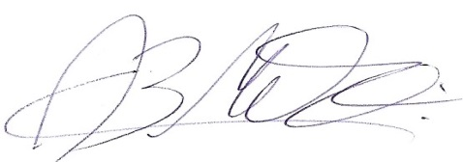

Fábio da Conceição de Barros